Вопросы для защиты 2ой лабораторной работы
Программирование сетевых приложений

- Перечислить все сетевые утилиты(ipconfig, hostname, ping, tracert, route,arp, nslookup,netstat, nbstat, net).
- Перечислить все уровни модели OSI/ISO. Описать назначение каждого уровня.(представительский- преобразование данных в общий формат)

физический уровень это кабели и проводки. ПРОТОКОЛ ETHERNET. Здесь проверка MTU.

на канальном происходит передача данных в рамках одной локальной сети по мак адресам. идет передача кадров (чанки, кусочки данных). у коммутатора есть таблица мак адресов всех связанных сетью хостов. если устройство - коммутатор, то кадры направляются от одной точки к другой. т.е. от одного мак-адреса к другому. а если устройства связывает хаб, то он отправляет кадры всем мак-адресам (всем устройствам сети).
канальный уровень отвечает за правильную и надежную передачу данных физического уровня. находит и исправляет ошибки и управляет доступом к среде передачи.
MAC: подуровень канального уровня, отвечающий за управление доступом к физической среде передачи данных. Он обеспечивает метод контроля доступа, такие как CSMA/CD в Ethernet.
LLC: подуровень канального уровня, отвечающий за управление логическими соединениями, кадрами и контроль ошибок, обеспечивая интерфейс между сетью и MAC-подуровнем.

сетевой уровень отвечает за маршрутизацию пакетов данных между узлами сети, логическую адресацию и определение пути передачи данных через различные сети. На этом уровне происходит фрагментация (если пакет превышает максимальный размер передачи maximum transmission unity), то он разбивается на несколько пакетов.
на этом уровне также работает протокол ARP.
Протокол разрешения адресов (ARP) — протокол, используемый для сопоставления IP-адресов с физическими (MAC) адресами устройств в локальной сети (LAN). ICMP, IGMP тоже тут.
Протокол сообщений управления в Интернете (ICMP) — используется для диагностики сетевых проблем и обмена сообщениями об ошибках. Наиболее известное использование ICMP — команда ping, которая проверяет доступность узла в сети.
Протокол управления группами Интернета (IGMP) — используется для управления членством в мультикаст-группах. Мультикаст — это метод передачи данных от одного отправителя к нескольким получателям одновременно. IGMP позволяет маршрутизаторам узнавать, какие устройства в локальной сети хотят получать данные от конкретных мультикаст-групп.

транспортный уровень существует для предоставления надежной и эффективной передачи данных между узлами сети.
на этом уровне происходит сегментация. данные, полученные от предыдущих уровней, разбиваются на более мелкие, каждому сегменту выдается заголовок с информацией о номере сегмента и месте в потоке.
на приемной стороне транспортный уровень собирает сегменты в исходный поток данных.
транспортный уровень позволяет нескольким приложениям использовать один и тот же сетевой канал, назначая каждому приложению уникальный порт. Это называется мультиплексированием и демультиплексированием. ПОДСЧЕТ КОНТРОЛЬНОЙ СУММЫ
каждый порт идентифицирует конкретное приложение или процесс, что позволяет транспортному уровню направлять данные нужному приложению.
TCP, UDP, все это тут.

сеансовый уровень отвечает за установку, поддержание и завершение сеансов связи. Сеанс (session) представляет собой временное соединение между двумя устройствами, которое позволяет им обмениваться данными в рамках конкретной задачи или операции.

представительский уровень отвечает за шифрование, дешифрование, сжатие и кодирование для обеспечения совместимости и безопасности передачи данных между системами. представительный уровень отвечает за конвертацию данных в формат, который может быть понят и обработан другими уровнями и устройствами (напр., преобразование текстового документа из формата Unicode в ASCII перед его передачей по сети.)
использует SSL/TLS для защиты конфиденциальных данных, таких как логины и пароли, передаваемых через интернет.

прикладной уровень предоставляет интерфейс между сетевыми услугами и приложениями, поддерживая разные процессы и сетевые приложения.
HTTP, SMTP, FTP.
- Поясните понятие сетевой протокол(Сетевой протокол — это набор правил и соглашений, которые определяют, как устройства обмениваются данными в компьютерной сети.).
- Указать где в OSI/ISO проходит граница между аппаратным и программным обеспечением.(аппаратное – физический, канальный, сетевой. Программное – транспортный, сеансовый, представительский, прикладной)
- Определить понятие CSMA/CD
( CSMA/CD (Carrier Sense Multiple Access with Collision Detection — множественный доступ с прослушиванием несущей частоты и обнаружением коллизий)
- Как называется программное обеспечение реализующий подуровень LLC канального уровня.( Программное обеспечение, реализующее подуровень LLC (Logical Link Control) канального уровня модели OSI, обычно называется:Сетевой драйвер или драйвер сетевого адаптера
LLC-подуровень отвечает за логическое управление связью: установку и завершение соединений, контроль ошибок, управление потоком.
Он реализуется в программной части сетевого стека операционной системы, чаще всего — в сетевом драйвере, который взаимодействует с аппаратной частью (MAC-подуровнем).

- Что определяет спецификация NDIS?( Спецификация NDIS (Network Driver Interface Specification) определяет программный интерфейс между сетевыми драйверами и операционной системой Windows. Она была разработана Microsoft и 3Com для стандартизации взаимодействия сетевых компонентов.)
- Свойства ненадежных протоколов. Примеры ненадежных и надежных протоколов(UDP (ненадежный протокол, ориентированный на сообщения) и TCP (надежный протокол ориентированный на соединение). Основными свойствами протокола являются:
- отсутствие механизмов обеспечения надежности: пакеты не упорядочиваются, и их прием не подтверждается;
- отсутствие гарантий доставки: пакеты оправляются без гарантии доставки, поэтому процесс Прикладного уровня (программа пользователя) должен сам отслеживать и обеспечивать (если это необходимо повторную передачу);
- отсутствие обработки соединений: каждый оправляемый или получаемый пакет является независимой единицей работы; UDP не имеет методов установления, управления и завершения соединения между отправителем и получателем данных;
- UDP может по требованию вычислять контрольную сумму для пакета данных, но проверка соответствия контрольной сумы ложится на процесс Прикладного уровня;
- отсутствие буферизации: UDP оперирует только одним пакетом и вся работа по буферизации ложится на процесс Прикладного уровня;
- UDP не содержит средств, позволяющих разбивать сообщение на несколько пакетов (фрагментировать) – вся эта работа возложена на процесс Прикладного уровня.

- Перечислить все уровни модели TCP/IP. Описать назначение каждого уровня. Привести примеры протоколов каждого уровня.
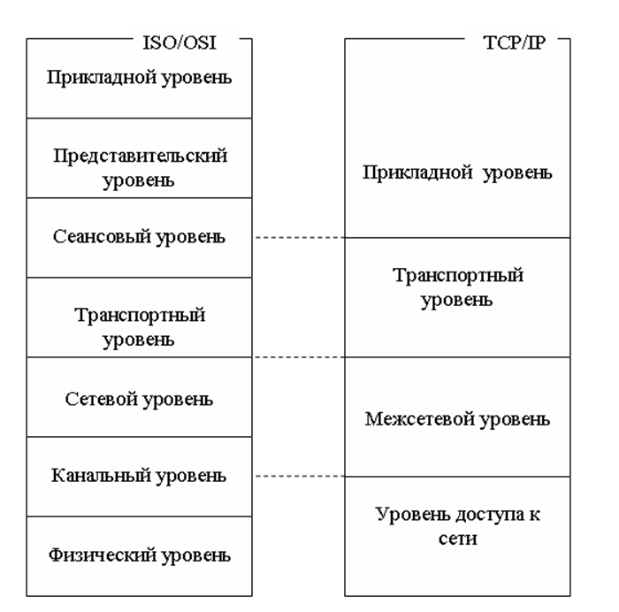
На Уровне доступа к сети задействованы протоколы для создания локальных сетей (LAN, Local-Area Networks) и для соединения с глобальными сетями (WAN, Wide-Area Networks)
Важнейшими протоколами Межсетевого уровня TCP/IP являются: IP (Internet Protocol), ICMP (Internet Control Message Protocol), ARP (Address Resolution Protocol), RARP (Reverse ARP).
Основным назначением протоколов транспортного уровня является сквозная доставка данных произвольного размера по сети между прикладными процессами, запущенными на узлах сети. Транспортный уровень TCP/IP представлен двумя протоколами: TCP (Transmission Control Protocol), чье имя присутствует в названии всего стека; UDP (User Datagram Protocol) – протокол передачи дейтаграмм пользователя.
- Поясните понятия хост, адрес хоста, имя хоста.( . Все устройства, имеющие IP-адрес, в терминологии протокола IP называются хостами (host). (адрес хоста) — это уникальный идентификатор, присваиваемый каждому устройству, подключенному к сети Интернет. Имя хоста — это комбинация имени вашего компьютера и доменного имени (например, machinename.domain.com). Имя хоста предназначено для удобства чтения — его гораздо проще запомнить, чем IP-адрес.

- Какая организация поддерживает сетевые протоколы Internet. Как называются документы, описывающие эти протоколы. (IETF (Internet Engineering Task Force) документация RFC (Request for Comments)
- Что такое МАС-адрес? Структура Ethernet МАС-адреса.( MAC-адрес — это уникальный код, присвоенный производителем сетевому устройству (например, беспроводному сетевому адаптеру или ethernet-адаптеру).
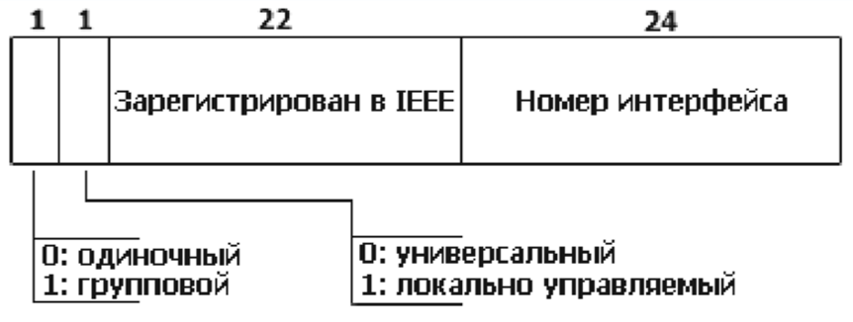
- Как посмотреть MAC-адрес сетевой карты на компьютере? (ipconfig)
- Основное назначение межсетевого уровеня. (Межсетевой уровень отвечает за маршрутизацию пакетов данных между разными сетями. На этом уровне используется протокол IP, который отвечает за упаковку данных в пакеты и определение их адресов в сети. Каждый пакет данных на этом уровне получает уникальный IP-адрес, который используется для маршрутизации пакетов в сети.)
- Структура IP-адреса.( Структура IP-адреса: • Номер подсети – старшие биты • Номер хоста (компьютера в сети) – младшие биты. Пример структуры: • IP-адрес: 213.180.193.3 • Номер подсети: 213.180.193.0 • Номер хоста: 3 (0.0.0.3). Сети и системы телекоммуникаций.)
- Типы IP-адресации. Классы адресов Internet. 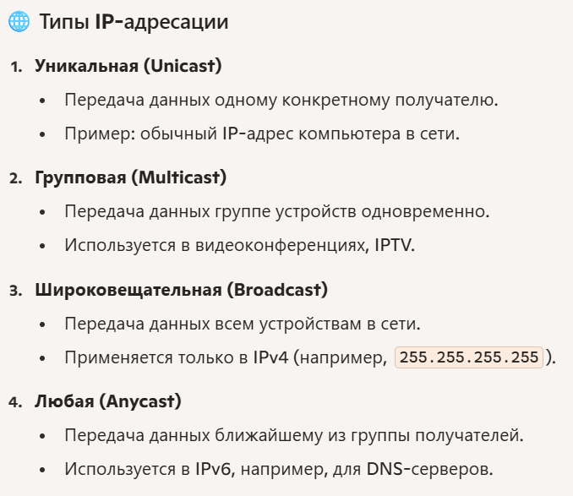
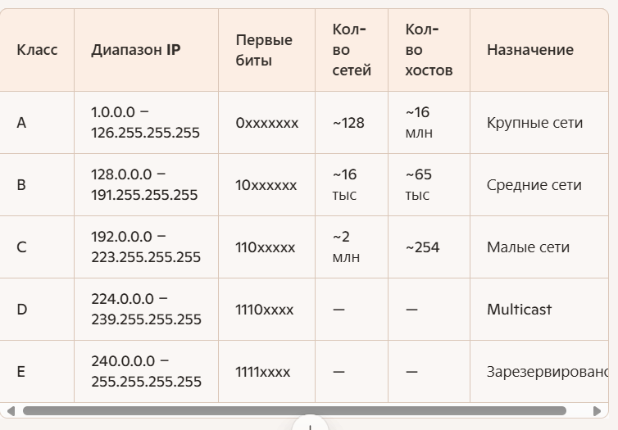
- Поясните понятия публичный IP-адрес и частный IP-адрес.
Публичный -Уникальный адрес в глобальной сети(всего один такой
Частный- Уникальный адрес в локальной сети (в другой сети может повторяться)

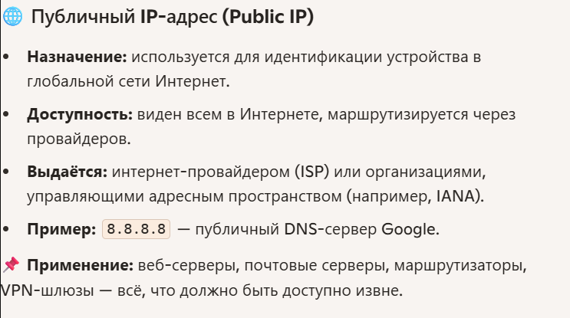
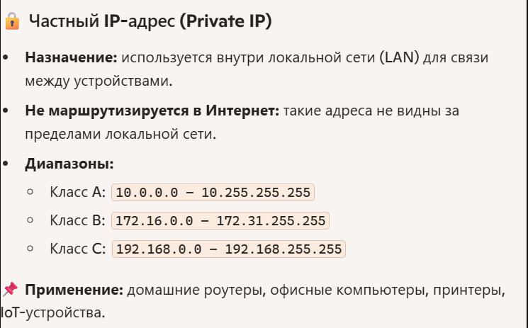
- Как посмотреть IP-адрес компьютера.(ipconfig)
- Как протестировать IP-соединение в локальной сети ?(ping)
- Как получить перечень сетевых узлов между двумя хостами? (tracert)
- Перечислите параметры настройки TCP/IP.
IP-адрес, Маска подсети, Основной шлюз (Gateway), DNS-сервер, DHCP (если используется автоматическая настройка)

- Поясните понятие маска подсети.
Применение классовой модели адресации не всегда удобно. Альтернативой классовой модели является бесклассовая междоменная маршрутизация – CIDR (Classless Inter-Domain Routing). CIDR позволяет произвольным образом назначать границу сетевой и хостовой части IP-адреса. Для этого каждому IP-адресу прилагается 32-битовая маска, которую часто называют маской сети (net mask) или маской подсети (subnet mask). Сетевая маска конструируется по следующему правилу: на позициях, соответствующих адресу сети, биты установлены; на позициях, соответствующих адресу хоста, биты сброшены.
- Основные отличия между IPv4 и IPv6.
. Главным отличительным признаком протокола IPv6 является 128-битный адрес,
Другой интересной особенностью IPv6 является возможность автоконфигурации. Автокофигурация – это процесс, позволяющий хосту находить информацию для настройки собственных IP-параметров.
- Поясните понятие сетевой порт. На каком уровне модели TCP/IP это понятие определено.
Процесс, получающий или отправляющий данные с помощью Транспортного уровня, идентифицируется номером, который называется номером порта.
- Как классифицируются сетевые порты.
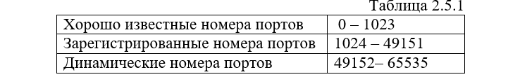
- Как посмотреть какими программами заняты сетевые порты на компьютере? (netstat)
- Поясните понятие архитектура клиент/сервер.( Наиболее популярной архитектурой для распределенного программного приложения является архитектура клиент-сервер. Будем говорить, что распределенное приложение имеет архитектуру клиент-сервер, если все процессы распределенного приложения можно условно разбить на две группы. Одна группа процессов называется серверами другая – клиентами. Обмен данными осуществляется только между процессами-клиентами и процессами-серверами. Основное отличие процесса-клиента от процесса-сервера в том, что инициатором обмена данными всегда является процесс-клиент. Другими словами процесс-клиент обращается за услугой (сервисом) к процессу-серверу)
- Что такое сетевая служба. Приведите примеры сетевых служб.
Сетевая служба –программная реализация сетевых протоколов
Программную реализацию Протоколов Прикладного уровня TCP/IP принято называть службами.
Как правило, служба реализуются в виде сервера, предоставляющего услуги клиентам (другим процессам). В этом случае клиенты использует запросы (определенные спецификациями) и получает соответствующий сервис, предусмотренный данному запросу.
Служба DNS (Domain Name System) DNS обеспечивает важную возможность преобразования символических доменных имен в соответствующие IP-адреса (разрешение имен).
DHCP (Dynamic Host Configuration Protocol) – это сетевая служба (и протокол) Прикладного уровня TCP/IP, обеспечивающая выделение и доставку IP-адресов и сопутствующей конфигурационной информации (маска сети, адрес локального шлюза, адреса серверов DNS и т.п.) хостам.
- Поясните понятие интерфейс внутренней петли.
Большинство реализаций TCP/IP поддерживает интерфейс внутренней петли (loopback interface), который позволяет двум прикладным процессам, находящимся на одном хосте, обмениваться данными посредством протокола TCP/IP.
- Назначение сетевых служб DSN и DHCP.
Служба DNS (Domain Name System) DNS обеспечивает важную возможность преобразования символических доменных имен в соответствующие IP-адреса (разрешение имен).
DHCP (Dynamic Host Configuration Protocol) – это сетевая служба (и протокол) Прикладного уровня TCP/IP, обеспечивающая выделение и доставку IP-адресов и сопутствующей конфигурационной информации (маска сети, адрес локального шлюза, адреса серверов DNS и т.п.) хостам.
- Организация, ведающая распределением IP-адресов, поддержкой сетевых доменов Internet верхнего уровня, регистрацией портов.
IANA (Internet Assigned Numbers Authority)
- Поясните понятие сетевой сокет.
. Сокет – это совокупность IP-адреса и номера порта. Кроме того, различают сокеты UDP и сокеты TCP.
- Назначение стандарта POSIX.
Стандарт POSIX – это набор документов, описывающих интерфейсы между прикладной программой и операционной системой. Стандарт создан для обеспечения совместимости различных Unix-подобных операционных систем и переносимости исходных программ на уровне исходного кода. Официально стандарт определен как IEEE 1003, международное название стандарта ISO/IEC 9945.

- Структура TCP/IP TCP-сервера. Все функции и все параметры функций.
- Структура TCP/IP TCP-клиента. Все функции и все параметры функций.

